Presseinformation

VISION-Messe:
Inspektionsobjektive und industrielle Mikroskopsysteme

Excelitas Technologies und Qioptiq präsentieren auf der VISION 2021 an Stand 10-G44 ihre neuesten Produkte und Systemlösungen aus den Bereichen Inspektionsobjektive und industrielle Mikroskopie. Die Mikroskopsysteme Optem FUSION und mag.x system 125 wurden speziell für eine einfache Integration in Maschinen und Anlagen entwickelt. Damit eignen sie sich exzellent für automatisierte Prüfverfahren in der Industrie und Biomedizin. Alle Komponenten, einschließlich Beleuchtung, Zoom und Ansteuerung, sind präzise aufeinander abgestimmt. Beide Systeme liefern mikroskopische Auflösungen und hervorragende Abbildungsleistungen. Dabei ist Optem FUSION auf Flexibilität und Modularität ausgelegt, während das mag.x system 125 sich durch eine extrem hohe Auflösung bis in den Submikrometerbereich für große Flächensensoren auszeichnet.

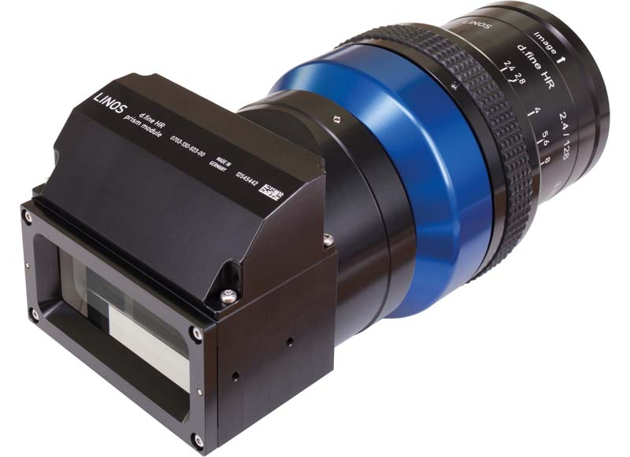
Bild: Qioptiq zeigt Hochleistungsoptiken, die für industrielle Inspektionsanwendungen mit hohem Durchsatz entwickelt wurden (hier: LINOS d.fine HR 2.4/128 3.33x mit Strahlteilerprisma für Zeilenkameraanwendungen)

Einen weiteren Schwerpunkt am Messestand bildet das breite Sortiment an LINOS-Inspektionsobjektiven für den Bereich Machine Vision und darunter speziell die wachsende Auswahl an hochauflösenden Objektiven für große Flächen- und lange Zeilensensoren. So unterstützt das neueste Objektiv aus dem Sortiment LINOS Machine Vision Lenses, das LINOS d.fine HR 2.4/128 3.33x, die größten am Markt verfügbaren Flächensensoren bis 151 MP und Pixelgrößen von 3,5 µm. Dieses Inspektionsobjektiv kann sowohl mit Flächen- als auch mit Zeilenkameras eingesetzt werden. Für Flächenkameras steht ein Flächenscanmodul zur Verfügung und für Zeilenanwendungen ist es möglich, über ein Strahlteilerprisma eine koaxiale Beleuchtung zu realisieren. Das Standteam freut sich darauf, mit Messebesuchern ihre praktischen Anforderungen und Lösungsoptionen zu besprechen.
VISION, Stuttgart, 5. – 7. Oktober 2021
Excelitas und Qioptiq: Halle 10, Stand G44

Bilder: | linos_d_fine_hr_lens__beam_splitter | Zeichen: | 1672
Dateiname: | DEpm_2021_09-17_vision-messevorschau | Datum: | 17.09.2021
Tags: | 3 - OL - Optical Inspect | gii ID: | 202108026
Über Excelitas Technologies
Excelitas Technologies® Corp. ist ein führender Industrietechnologiehersteller, dessen innovative, marktorientierte Photoniklösungen die hohen Anforderungen von OEM-Kunden und Endanwendern an Beleuchtung, Optik, Optronik, Bildgebung, Sensorik und Detektion erfüllen. Excelitas trägt damit entscheidend zu Kundenerfolgen auf unterschiedlichsten Zielmärkten bei – von Biomedizin über Forschung, Halbleiter, industrielle Fertigung, Sicherheit, Konsumgüter bis hin zu Verteidigung und Luft- und Raumfahrt. Nach dem Erwerb von Qioptiq im Jahr 2013 beschäftigt Excelitas heute mehr als 7000 Mitarbeiter in Nordamerika, Europa und Asien, die sich für Kunden in aller Welt engagieren. Bleiben Sie auf Facebook, LinkedIn, Instagram und Twitter mit Excelitas in Verbindung.
Kontakt:  Excelitas Technologies Corp.  Oliver Neutert  Marketingmanager EMEA und Asien-Pazifik  Feldkirchen (bei München)  Tel.: +49-89-255458-965  E-Mail: oliver.neutert@excelitas.com  Internet: www.excelitas.com |  | gii die Presse-Agentur GmbH  Immanuelkirchstraße 12  10405 Berlin  Tel.: +49-30-538965-0  E-Mail: info@gii.de  Internet: www.gii.de

